A.J.RENNER
3. DELIMITAÇÃO DAS ÁREAS DE INFLUÊNCIA
Foram definidos como área de influência indireta para o meio biótico, os canteiros centrais e as calçadas onde a interferência será mínima, pois as obras já se encontram realizadas, necessitando-se apenas de alguns ajustes no projeto. O que possibilitará a mínima interferência na vegetação existente. Os locais apresentam-se pouco significativos tanto em dimensões como em variedade botânica, onde ser realizou apenas o levantamento qualitativo. Sendo esses locais descritos a seguir:
- Na Avenida A. J. Renner, da Avenida Farrapos até o entroncamento com a Rua Dona Teodora, a única variável a ser destacada é a redução do canteiro central em dois metros de cada lado, atingindo os exemplares ali implantados, sendo necessário a sua remoção para outro local, pois como as mudas ali implantadas no local, destacando-se a primavera (Brunfelsia uniflora), pelo seu porte aceitaria muito bem a sua alteração de local (Segmento 1).
- Na Avenida A. J. Renner, da rótula Avenida Padre Leopoldo Brentano até a Avenida Ernesto Neugebauer (Segmento 3).
- No âmbito direto, em que haverá as maiores obras, o trecho está com apenas uma pista, havendo a necessidade de sua duplicação, o que contempla o projeto destinado a esta via e também onde ocorrerá à supressão de indivíduos arbóreos, na sua maior parte exemplares exóticos e onde se efetuou o levantamento quali-quantitativo (Segmento 2).
DIAGNÓSTICO
4.4 CARACTERIZAÇÃO DA VEGETAÇÃO
O levantamento da cobertura vegetal ocorrente no local visa a caracterização da vegetação atual, constituída basicamente pela arborização viária bem como aquela vegetação implantada junto às residências ocorrentes na área de influência do empreendimento, que com o advento da construção da segunda pista entre a rua Dona Teodora até a rótula da av. Padre Leopoldo Brentano, é onde haverá a supressão de diversos exemplares arbóreos (jovens e adultos), caracterizando como área de influência direta.
A obra em questão está enquadrada em um contexto urbano, tendo o levantamento da cobertura vegetal uma das condicionantes para a realização do empreendimento. O levantamento realizado constituiu do levantamento quali-quantitativo da arborização viária existente ao longo de todo o segmento avaliando-se a ocorrência de exemplares remanescentes da vegetação original, o que não se observa. O segmento ora exposto encontra-se com um elevado nível de antropização no local e arredores. A caracterização aborda quali-quantitativamente a vegetação ocorrente na região do empreendimento, com ênfase às espécies em que a atual legislação ambiental considera como relevantes.
Optou-se pelo estabelecimento em três divisões para o trabalho, onde ocorrem diferenças significativas no que se refere à obra em questão, sendo áreas onde ocorrerão certas retificações ou não na via existente, sendo:
- da Av. Farrapos até o entroncamento com a rua Dona Teodora, onde a Av. A. J. Renner encontra-se duplicada e asfaltada (Segmento 1).
- da rua Dona Teodora até as proximidades da Av. Padre Leopoldo Brentano, onde a Av. A. J. Renner está apenas com uma pista, havendo a duplicação da mesma mediante o que se verifica no projeto (Segmento 2).
- da Av. Padre Leopoldo Brentano até o ponto final da avenida A.J. Renner com a Avenida Ernesto Neugebauer, encontra-se duplicada (Segmento 3).
4.4.1 Metodologia
O trabalho constituiu-se por um levantamento quali-quantitativo dos exemplares arbóreos ocorrentes no canteiro central do segmento entre a Rua Dona Teodora e Avenida Padre Leopoldo Brentano, onde haverá a supressão de diversos exemplares arbóreos e um levantamento qualitativo nos demais segmentos. Para a realização do levantamento foi realizado um caminhamento por todo o percurso, cadastrando-se todas os exemplares arbóreos do trecho e realizando o mapeamento dos mesmos. O levantamento cadastral está representado na Ilustração 4.4.1-A/B, onde os indivíduos caracterizados em vermelho não serão suprimidos, em azul serão suprimidos, em verde serão transplantados – compostos na sua maioria por indivíduos jovens de primavera (Brunfelsia uniflora), caracterizando-as ainda como mudas.

4.4.2 Resultados do Levantamento da Cobertura Vegetal

Área de influência indireta
Ao longo da Av. A. J. Renner (segmento entre a Av. Farrapos e a rua Dona Teodora), grande parte dos empreendimentos situados em suas laterais encontram-se ocupadas por empreendimentos comerciais, com espaços reduzidos destinados ao ajardinamento, tanto nas calçadas quanto em áreas internas estando o mesmo restrito, na sua maior parte, ao canteiro central. Observando-se no mesmo um maior número de exemplares jovens de primavera (Brunfelsia uniflora), os quais serão atingidos com o alargamento da pista de rolamento, onde haverá uma redução de quatro metros no canteiro central (Segmento 1: Fotos 1 e 2 – Segmento 2: Fotos 3 e 4).
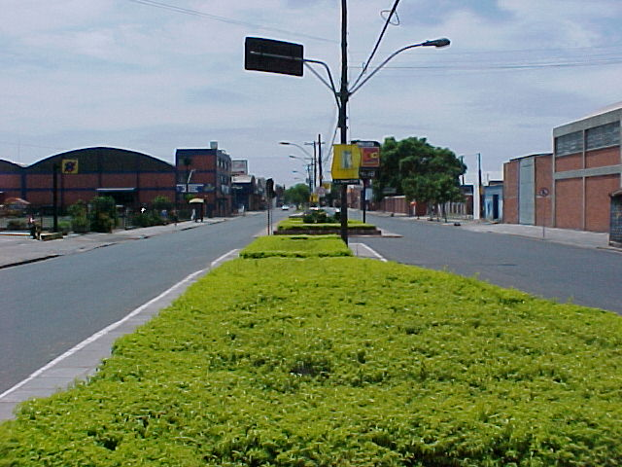
Foto 01 - Próximo à Avenida Farrapos, início do segmento, com pouca presença de exemplares arbóreos, ocorrendo vegetação arbustiva de pequeno porte no canteiro central (Segmento 1).
Inserir Ilustração 4.4.1 (página 1)
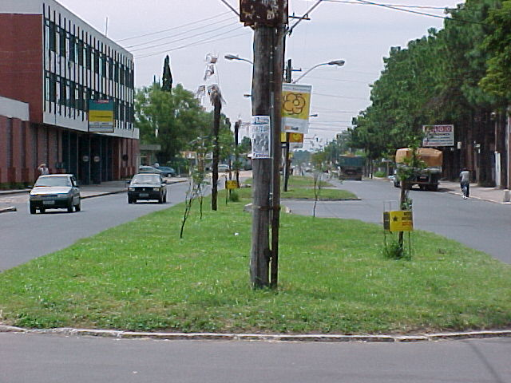
Foto 02 - Entroncamento entre a rua Dr. Heinzelmann e a Av. A. J. Renner, observando-se uma faixa de Pinus (lado direito) situada no recuo de um depósito e a presença de exemplares jovens de primavera (Brunfelsia uniflora) no canteiro central (Segmento 1), os quais serão transplantados para outro local quando da redução do canteiro central.

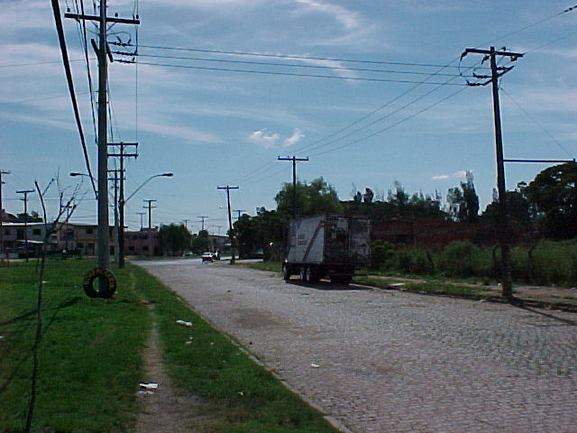
Foto 03 - Início do Segmento 3, entroncamento entre as avenidas Padre Leopoldo Brentano e A. J. Renner, segmento onde não ocorrem muitas edificações (Segmento 3).
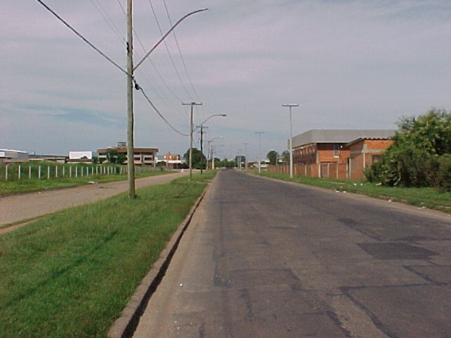
Foto 04 - As áreas situadas ao longo do segmento 3 encontram-se caracterizadas por terrenos limpos, predominando unha-de-gato (Acácia bonariensis) e campo.
No levantamento realizado na área de influência indireta (onde a interferência será mínima), observa-se a presença de espécies exóticas consorciadas com espécies nativas, salientando-se exemplares de sibipiruna (Caesalpinia peltophoroides) situados na calçada entre as ruas Dr. Heinzelmann e Travessa Venezuela (Foto 05).
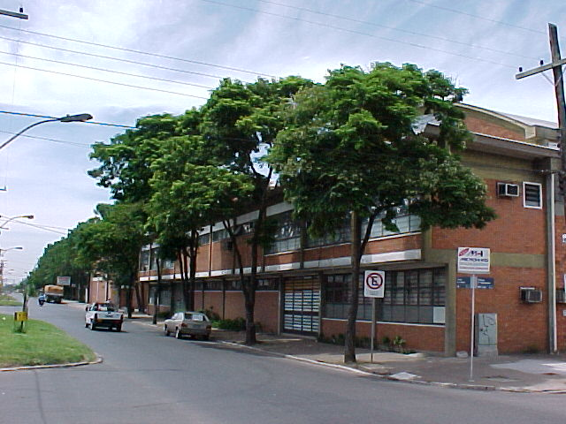
Foto 05 - Exemplares de sibipiruna (Caesalpinia peltophoroides).
Não foram observados muitos exemplares nos passeios, dos observados predominaram o ipê-roxo (Tabebuia impetiginosa) e sibipiruna (Caesalpinia peltophoroides), pinus (Pinus elliottii), dracena (Dracaena sp.), iuca (Yucca elephantipes), cássia-imperial (Cassia fistula), extremosa (Lagostroemia indica) e três-marias (Bouganvillea sp.). Salienta-se que não existem espécies arbóreas ao longo de toda a av. A. J. Renner que esteja protegida por lei.
No canteiro central ocorrem exemplares de leque-chinês (Licuala grandis), provenientes de transplantes de outros pontos da cidade, Na sua maioria os exemplares encontram-se secos, não se obtendo o sucesso esperado.
O Quadro 4.4-01 apresenta as espécies observadas no canteiro central e no passeio da Av. A. J. Renner, Segmentos 1 e 3.
Quadro 4.4-01 - Espécies observadas ao longo dos Segmentos 1 e 3 e em recuos

Nome Vulgar | Nome Científico | Família | Distribuição |  |  |  | TOTAL
Nome Vulgar | Nome Científico | Família | Canteiro Central |  | Passeio |  | TOTAL
Nome Vulgar | Nome Científico | Família | Jovem | Adulto | Jovem | Adulto | TOTAL
Amoreira | Morus nigra | Moraceae | - | 02 | - | - | 02
Cássia-imperial | Cassia fistula | Caesalpiniaceae | - | - | 01 | - | 01
Dracena | Dracena sp. | Agavaceae | - | - | 01 | - | 01
Extremosa | Lagostroemia indica | Litraceae | - | - | 02 | - | 02
Ipê-roxo | Tabebuia impetiginosa | Boraginaceae | - | - | 04 | - | 04
Leque-chinês | Licuala grandis | Palmae | 11 | - | - | - | 11
Pinus | Pinus elliottii | Pinaceae | - | - | - | 41 | 41
Primavera | Brunfelsia uniflora | Solanaceae | 31 | - | - | - | 31
Sibipiruna | Caesalpinia peltophoroides | Caesalpiniaceae | - | - | - | 05 | 05
Três-marias | Bouganvillea sp. | Nictanginaceae | - | - | 01 | - | 01
Tuia | Thuja occidentalis | Cupressaceae | - | - | 05 | - | 05
Tuia | Thuja sp. | Cupressaceae | - | - | 02 | - | 02
Tipuana | Tipuana tipu | Fabaceae | - | - | 01 | - | 01
Maricá | Mimosa bimucronata | Mimosaceae | - | - | 03 | - | 03
TOTAL |  |  |  |  |  |  | 110
Fonte: Beck de Souza Engenharia, 2001

Área de influência direta
A vegetação existente na área de influência direta, está presente nos locais onde ocorrem os aglomerado residenciais, situados entre a rua Dona Teodora e a Av. Amynthas J. de Moraes. Os exemplares encontram-se situados no leito do futuro empreendimento, sendo que haverá a supressão de diversos exemplares para a implantação do empreendimento, segundo o projeto de engenharia.
A maior parte dos exemplares a serem suprimidos encontram-se no interior das residências na área invadida (Foto 06). A maioria dos vegetais a serem removidos são exóticos.
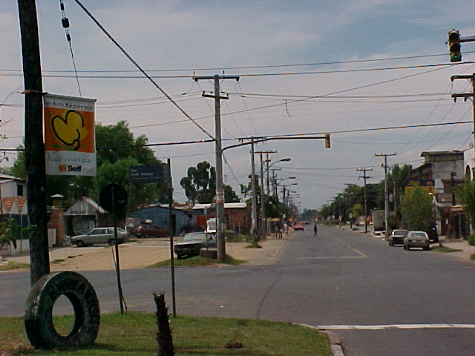
Foto 06 - Início do Segmento 2 com uma pista, a qual será duplicada e as residências serão ser removidas

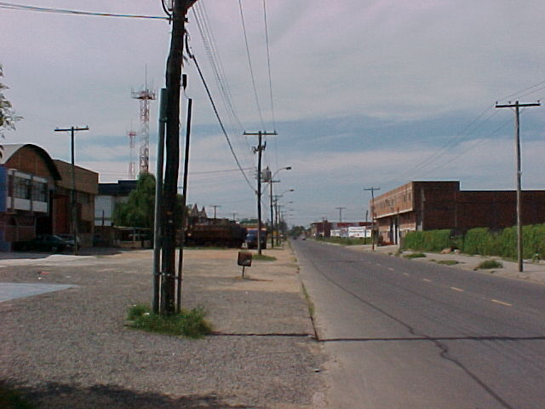
Foto 07 - Segmento 2 - próximo à rua Dr. Hecker, trecho desprovido de vegetação arbórea
O Quadro 4.4-02 apresenta os resultados do levantamento quali-quantitativo dos exemplares no Segmento 2, sendo que a maioria dos encontrados a seguir serão suprimidos com a implantação do empreendimento.
Quadro 4.4-02 - Espécies e distribuição no segmento 2 - da R. Dona Teodora até Av. Leopoldo Brentano
Nome Vulgar | Nome Científico | Família | Distribuição |  |  |  | TOTAL
Nome Vulgar | Nome Científico | Família | Canteiro Central |  | Passeio |  | TOTAL
Nome Vulgar | Nome Científico | Família | Jovem | Adulto | Jovem | Adulto | TOTAL
Abacateiro | Persea americana | Lauraceae | 01 | 04 | - | - | 05
Açoita-cavalo | Luehea divaricata | Tiliaceae | - | - | 01 | - | 01
Amoreira | Morus nigra | Moraceae | - | - | 01 | 02 | 03
Cinamomo | Melia azedarach | Meliaceae | - | 03 | - | 06 | 09
Extremosa | Lagostroemia indica | Litraceae | 02 | - | - | - | 02
Goiabeira | Psidium guajava | Myrtaceae | 12 | - | - | - | 12
Ipê-roxo | Tabebuia impetiginosa | Boraginaceae | - | - | - | 01 | 01
Jambolão | Syzigium cumuni | Myrtaceae | - | 01 | - | - | 01
Jerivá | Syagrus romanzoffiana | Palmae | - | - | - | 01 | 01
Laranjeira | Citrus sp. | Rutaceae | 01 | - | - | - | 01
Ligustro | Ligustrum japonicum | Oleaceae | - | - | 02 | 06 | 08
Limoeiro | Citrus sp. | Rutaceae | - | - | 01 | - | 01
Nespereira | Eriobothrya japonica | Rosaceae | 01 | - | - | - | 01
Pinheiro | Araucária angustifólia | Araucariaceae | 01 | - | - | - | 01
Salseiro | Salix humbodtiana | Salicaceae | 01 | 01 | - | 03 | 05
Timbaúva | Enterolobium sp. | Fabaceae | - | - | - | 02 | 02
Uva-do-japão | Hovenia dulcis | Rhamnaceae | 03 | - | - | - | 03
TOTAL |  |  |  |  |  |  | 57
Fonte: Beck de Souza Engenharia, 2001
Com relação às espécies protegidas por lei e de especial interesse, constatou-se apenas a presença de um pinheiro-brasileiro (Araucaria angustifolia) e jerivás (Syagrus romanzoffiana), sendo que os mesmos não serão afetadas diretamente pelas obras, conforme pode ser observado na Ilustração 4.4.1.
4.4.3 Considerações
Com relação ao exposto, pode-se afirmar com relação às áreas de influência direta e indireta do empreendimento o seguinte:
- ao longo de todo o trecho a vegetação encontra-se bastante descaracterizada, a não ser pela presença de exemplares característicos de região alagadiça, como o salseiro (Salix humboldtiana);
- a maioria dos exemplares arbóreos registrados são de origem exótica, implantados pela população ou mesmo pelo órgão municipal competente;
- de um total de 171 indivíduos arbóreos, as obras a serem executadas afetarão diretamente, no Segmento 2, 30 exemplares;
- os exemplares arbóreos situados sobre o passeio público dos Segmentos 1, 2 e 3, estão sujeitos a impactos indiretos, isto é, a possibilidade de ocorrência de danos mínimos à copa, às raízes e à deposição de particulados sobre os vegetais;
- não foi identificado nenhum exemplar protegido pela legislação ambiental.
IMPACTOS
5.1.4 Vegetação
A cobertura vegetal original das áreas em questão foi modificada por diferentes empreendimentos imobiliários, sendo atualmente formada, na sua grande maioria, por espécies exóticas implantadas por moradores locais e pelo poder público municipal.
No segmento 2 se concentra a área onde ocorrerão os impactos mais significativos, pois nos pátios das unidades habitacionais é onde se encontram os indivíduos arbóreos que serão suprimidos com a implantação da outra via da Av. A. J. Renner. Por ocasião dos levantamentos, constatou-se 30 exemplares arbóreos situados na área a ser afetada, de um total de 171 indivíduos.
Devido ao contexto onde está inserido o empreendimento, dividiu-se os impactos em direto e indireto. Os impactos diretos correspondem às ações necessárias para a efetiva execução do empreendimento (Segmento 2). Quanto aos impactos indiretos, estes são referentes a eventuais danos à vegetação que não será suprimida, tais como necessidades de poda, danos acidentais e deposição de particulados sobre a cobertura vegetal durante a fase de implantação das obras. Pode-se observar que Ilustrações 4.4.1.A e 4.4.1.B apresentam os impactos sobre a atual cobertura vegetal existente ao longo do empreendimento, isto é, os exemplares arbóreos que serão suprimidos e também os que serão transplantados.

Impactos Diretos
A remoção de 30 indivíduos arbóreos (Quadro ____), ocorrentes no segmento 2, será deflagrada com o início das obras na fase de terraplenagem, sendo este impacto caracterizado como direto e de natureza adversa.
Quadro ____: Quantificação dos indivíduos arbóreos a serem suprimidos no segmento 2.
Nome Vulgar | Nome Científico | Família | Suprimidos
Nome Vulgar | Nome Científico | Família | Jovens | Adultos
Abacateiro | Persea americana | Lauraceae | 1 | 4
Cinamomo | Melia azedarach | Meliaceae | - | 5
Extremosa | Lagostroemia indica | Litraceae | 2 | -
Goiabeira | Psidium guajava | Myrtaceae | 4 | -
Laranjeira | Citrus sp. | Rutaceae | 1 | -
Ligustro | Ligustrum japonicum | Oleaceae | 2 | 6
Nespereira | Eriobothrya japonica | Rosaceae | 1 | -
Salseiro | Salix humbodtiana | Salicaceae | - | 1
Uva-do-japão | Hovenia dulcis | Rhamnaceae | 3 | -
Total de espécies a serem suprimidas no Segmento 2 |  |  | 30
Fonte: Beck de Souza Engenharia, 2001
A manutenção destes exemplares é incompatível com o cunho das obras, devido ao fato de estarem localizados no leito da futura via. Trata-se na maioria por indivíduos arbóreos exóticos, excetuando-se o único salseiro (Salix humboldtiana), espécie característica de onde está inserido o empreendimento, cuja supressão alterará as condições atuais da paisagem, já pouco arborizada.

Impactos Indiretos
As necessidades de podas normalmente são decorrentes do conflito que se estabelece entre a vegetação existente e as obras a serem implantadas, normalmente resolvidas em detrimento das árvores, no caso específico deste empreendimento não ocorrerá, em nenhum vegetal poda Este tipo de impacto muitas vezes é resultante de uma tentativa de preservação do vegetal, que seria removido em função das obras ou que tenha sido danificado. Outras vezes decorre da ausência de planejamento prévio ou de hábitos culturais, podendo ser evitados sem maiores transtornos ou alterações de projeto.

MEDIDAS
6.2 MEIO BIÓTICO
Como principal medida mitigadora, destaca-se a efetiva aplicação de Educação Ambiental, que deverá conscientizar os operários para a preservação dos exemplares arbóreos que permanecerão e os que serão futuramente implantados. Os trabalhadores envolvidos nas obras também deverão receber informações à respeito da importância de cuidados com a vegetação, evitando danos desnecessários aos espécimes remanescentes.
Na fase de implantação das obras, ocorrerá a movimentação de veículos e demais equipamentos pesados, que procederão a escavações, movimentos de terra, lixamento, pavimentações, etc. Estas atividades geram emissões de gases poluentes e de particulados, que se depositam sobre as superfícies próximas, incluindo os vegetais. Esta deposição contínua de pó e de fuligem gera problemas fitossanitários para os vegetais, o que pode provocar a redução de porte, alteração de floração e de frutificação, podendo, até mesmo, ocasionar a morte de espécimes.
Essas emissões de poeiras e de particulados durante as obras, especialmente na fase de movimentação dos solos, podem ser minimizadas pela umidificação periódica do terreno. Este processo também poderá ser estendido aos vegetais remanescentes, situados nos passeios públicos e em áreas gramadas, os quais podem ser borrifados com água (rega da parte aérea), visando limpá-los da poeira depositada.
A adoção de medidas mitigadoras e compensatórias na remoção de indivíduos arbóreos, será efetivada pelo transplante de indivíduos e pela implantação, ao longo de toda a via, de uma arborização adequada com as características da região de inserção do empreendimento.

Transplante
A ampliação da via, com redução do canteiro central no Segmento 1, reduzindo-o para dois metros de largura, comprometerá diversos exemplares de primavera (Brunfelsia uniflora – Quadro 6.2-01). Os exemplares são jovens, passíveis da realização de transplante com sucesso. A preservação destes indivíduos é incompatível com a dimensão futura do empreendimento, ressaltando-se que no canteiro central poderão ser implantados alguns destes exemplares, sendo que os demais deverão ser transplantados para vias situadas nas imediações do empreendimento, bem como, também, no Parque Mascarenhas de Moraes.

Quadro 6.2-01 - Exemplares a serem transplantados

Espécie | Número e estágio de desenvolvimento | Localização atual | Local a ser transplantada
Primavera (Brunfelsia uniflora) | 32 mudas (com altura inferior a 1,5 m) | Canteiro central do Segmento 1 | Ruas transversais e Parque Marechal Mascarenhas de Moraes
Fonte: Beck de Souza Engenharia, 2001

A realização de 32 transplantes propostos será manual, utilizando-se mão-de-obra e transporte até o local de sua implantação. No Quadro 6.2-02, a seguir é apresentado o orçamento previsto para a realização dos transplantes.

Quadro 6.2-02 – Quantitativos para os transplantes
Serviço |  | Unid. | Quant. por árvore | Valor unitário (R$) | Custo unitário transplante (R$/) | Quantidade para 32 árvores | Valor total (R$)
Remoção | Escavação manual | m³ | 4 | 15,00 | 60,00 | 128 | 1920,00
Remoção | remoção | árvore | 1 | 15,00 | 15,00 | 32 | 480,00
Remoção | Podas (mão-de-obra) | verba | 1 | 30,00 | 30,00 | 32 | 960,00
Transporte | Locação de carregadeira | hora | 1 | 30,00 | 30,00 | 32 | 960,00
Plantio | Escavação manual | m³ | 4 | 15,00 | 60,00 | 128 | 1920,00
Plantio | Solo adubado | m³ | 4 | 30,00 | 120,00 | 128 | 3840,00
Plantio | Preparação do terreno | m² | 4 | 2,00 | 8,00 | 128 | 256,00
Plantio | Escoras e mão-de-obra | verba | 1 | 30,00 | 30,00 | 32 | 960,00
Supervisão Técnica | Honorário profissional | hora | 1 | 30,00 | 30,00 | 32 | 960,00
 |  |  |  | TOTAL | 383,00 |  | 12.256,00
Fonte: Beck de Souza Engenharia, 2001

Nova Arborização
A implantação de nova arborização viária, visará a compensação dos espécimes vegetais que serão removidos, como, também, na melhoria paisagística desta área. A nova arborização deverá seguir as normas previstas no Plano de Arborização das Vias Públicas de Porto Alegre. A compensação dos exemplares que serão removidos observará o disposto no Decreto Municipal nº 11.476, de 11/04/1996.
Sugere-se que a reposição destas espécies deva ser aproveitada na implementação da cobertura vegetal do futuro empreendimento, que atualmente encontram-se depauperados de espécies arbóreas.
Com a execução do novo empreendimento da Avenida A. J. Renner e Avenida Padre Leopoldo Brentano, ocorrerá uma diminuição da área permeável do solo, aumentando assim as áreas impermeáveis ao longo das duas avenidas, as quais encontra-se, em alguns trechos, com paralelepípedo, daí a necessidade da utilização máxima de áreas gramadas nos futuros canteiros centrais e passeios, associados à nova arborização.
O Projeto Paisagístico, a ser executado após a conclusão dos demais projetos, deverá ser elaborado pela Secretaria Municipal do Meio Ambiente – Plano Diretor de Arborização de Vias Públicas (SMAM/PDAU), respeitando-se os critérios técnicos que utilizam, de preferencia, vegetais nativos, indicados no Quadro ______.

QUADRO _____: Reposição exigida das espécies que serão removidas.
Espécies removidas | Número de exemplares retirados |  | Reposição conforme Decreto nº. 11.476, de 11/04/1996
Espécies removidas | Jovens | Adultos | Reposição conforme Decreto nº. 11.476, de 11/04/1996
Abacateiro (Persea americana) | 1 | 4 | 28
Cinamomo (Melia azedarach) | - | 5 | 25
Extremosa (Lagostroemia indica) | 2 | - | 08
Goiabeira (Psidium guajava) | 4 | - | 16
Laranjeira (Citrus sp.) | 1 | - | 04
Ligustro (Ligustrum japonicum) | 2 | 6 | 44
Nespereira (Eriobothrya japonica) | 1 | - | 04
Salseiro (Salix humbodtiana) | - | 1 | 20
Uva-do-japão (Hovenia dulcis) | 3 | - | 15
TOTAL |  |  | 164

A implantação da arborização viária, junto com os exemplares remanescentes, proporcionarão uma melhoria destes ambientes, principalmente quanto ao aspecto ambiental e paisagístico. A possibilidade de manutenção de alguns exemplares existentes e a futura arborização, funcionarão como uma barreira ao ruído, à amenização das temperaturas no local, bem como oferecerão abrigo e alimento para a avifauna da região.
A seleção das espécies vegetais destinadas à nova arborização (Quadro 6.2-03), deverá priorizar aquelas que floresçam e frutifiquem em épocas diferentes do ano, e que possuam porte e sistema radicular compatíveis com os equipamentos urbanos de entorno, evitando-se podas sistemáticas de condução.
O desenvolvimento dos vegetais pode ser auxiliado através de adubação orgânica, utilizando-se, também, práticas e manejos que permitam sua proteção, principalmente durante a fase jovem, além do controle da situação fitossanitária e morfológica dos vegetais.
Seguindo as normas para arborização pública em Porto Alegre, o Quadro ____ sugere as espécies a serem utilizadas na reposição referente ao corte das espécies arbóreas locadas ao longo do futuro empreendimento.

Quadro 6.2-03 - Espécies sugeridas para a reposição arbórea
Espécies Indicadas | Número de Mudas | Custo Unitário médio (R$)** | Total (R$)
Araçá (Psidium cattleyanum) | 32 | 3,50 | 112,00
Quaresmeira (Tibouchina granulosa) | 33 | 4,50 | 148,50
Sibipiruna (Caesalpinia peltophoroides) | 33 | 3,50 | 115,50
Ipê-roxo (Tabebuia impetiginosa) | 33 | 3,00 | 99,00
Pitangueira (Eugenia uniflora) | 33 | 2,80 | 92,40
TOTAL | 164 | - | 567,40
* este número poderá ser ampliado, conforme a necessidade de arborização ao longo do empreendimento.
** valor apenas do custo unitário, obtido em diversas floriculturas situadas na grande Porto Alegre, não estando incluído no valor o plantio das mesmas, as mesmas com fuste de 1,7 m.
Fonte: Beck de Souza Engenharia, 2001

Impactos indiretos

- Medidas mitigadoras

Educação ambiental

A educação ambiental como medida mitigadora transcende o empreendimento, buscando uma melhoria e qualificação da mão-de-obra utilizada neste empreendimento, assim como uma conscientização da comunidade residente e transeuntes na área de influência da obra.
A educação ambiental deverá buscar conscientizar os operários para a preservação da nova arborização, bem como os transplantes a serem realizados nas áreas reservadas a este fim. Trabalhadores envolvidos nas obras também deverão receber informações a respeito da importância de cuidados com a vegetação, evitando danos desnecessários aos espécimes remanescentes e a contaminação dos cursos d’água que venham a cruzar o empreendimento e pela proximidade do mesmo com o rio Guaíba.

Cuidados técnicos com a cobertura vegetal durante as obras

Os cuidados técnicos referem-se, durante a execução a preservação dos exemplares situados atualmente no passeio em que não haverá intervenção, evitando-se danos, tombamento e soterramento provocados pelas manobras dos equipamentos utilizados e a retirada de exemplares situados ao longo do segmento 2, onde haverá a maior intervenção.
Também devem ser evitadas outras formas de danos aos vegetais remanescentes, oriundas de práticas equivocadas, como anelamentos e podas desnecessárias. A prática de poda de adequação, tanto radicular como de copa (quando se fizer necessário), e a supressão de vegetais obedece normas técnicas e deverá ser acompanhada por técnicos habilitados.
A observância dos cuidados sugeridos será facilitada pelo treinamento do pessoal encarregado das obras, evitando-se erros e dando condições às equipes na tomada de decisões adequadas à cada caso.

Deposição de particulados sobre os vegetais

Durante a implantação do empreendimento, que durante a fase de implantação causará um grande movimento de máquinas, com a geração de particulados que irão se depositar sobre os vegetais remanescentes no passeio público e nos jardins dos lotes situados ao longo da via.
Na fase de implantação, as obras de engenharia também deverão alocar veículos e equipamentos, procedendo escavações, movimentos de terra, lixamento, pavimentação, etc. Estas atividades geram emissões de gases poluentes e particulados, que depositam-se sobre as superfícies próximos, incluindo vegetais. Esta deposição contínua e pó e fuligem poderá gerar problemas fitossanitários para o vegetal, provocando redução de porte, alteração da floração e frutificação, bem como o definhamento e morte do mesmo.

Medida mitigadora

A geração de particulados durante as obras, especialmente na fase de movimentação de solo, pode ser minimizada pela umidificação periódica do solo, evitando-se a excessiva formação de poeira. Este processo também poder ser estendido aos vegetais remanescentes situados nos passeios públicos e em áreas gramadas, que podem ser borrificados com água (rega da parte aérea), visando limpa-los da poeira sobre eles depositada.

A seguir o Quadro _____ com o resumo dos impactos e medidas mitigadoras.

Impacto | Fase | Medidas Mitigadoras e Compensa- tórias | Natureza | Prazo de Permanência de sua aplicação | Respon- sabilidade
Remoção da cobertura vegetai | Implantação | Transplante Nova arborização | Compensatória | Permanente | Empreendedor
Podas e danos aos vegetais | Implantação Operação | Cuidados nas obras e Educação Ambiental | Corretiva Preventiva | Temporário | Empreendedor
Deposição de fuligem e particulados | Implantação Operação | Umidificação periódica do solo e da vegetação | Compensatória | Temporário | Empreendedor

